學校： 舊社國小
教材名稱：法治教育 –模範生選舉
教學領域：綜合領域
適用年級：一年級
教材設計：吳文燕
目錄
一、主題名稱……………………………………………………p.2
二、上課節數……………………………………………………p.2
三、設計理念……………………………………………………p.2
四、教學目標與相關能力指標…………………………………p.2
五、教學活動………………………………………………………p.2
六、教學資源………………………………………………………p.3
七、評量方式………………………………………………………p.4
八、教學成果或照片………………………………………………p.4
九、教學省思……………………………………………………p.4

◎檔案內容
一、主題名稱：法治教育 –模範生選舉
二、上課節數：共二節
三、設計理念（創意教學背景說明）：
配合上級教育政策，表揚表現優秀學生，發揮正向楷模學習作用，鼓勵多元智慧發展。
四、教學目標與相關能力指標：
能力指標 | 3-1-1. 舉例說明自己參與的團體，並分享在團體中與他人相處的經驗。
教學目標 | 1.能列舉好的行為規範  2.學習民主程序—提名、表決 的過程  3.能根據好的行為規範反省自己  4.能學習表現好的行為
教學活動重點 | - 討論足堪楷模的行為規範  - 進行提名與投票選出班級模範生  - 發表自己如何可以做得更好

五、教學活動：
符號說明-- 「」：教師指導。 「☺」：學生發表。 「」教學情境或活動
教學目標 | 活動與主要問題 | 說 明 | 時間 | 評量 重點
1.能列舉好的行為規範 | 活動一：討論足堪楷模的行為規範  - 準備活動-老師說明學校模範生選拔活動辦法及相關問題。  - 教學重點-  老師引導討論議題：怎樣的行為值得大家學習？  ☺ 學生思考、發表，列在黑板上  老師引導討論議題：從這些好行為中，凝聚大家共同認定的核心價值。  ☺ 自由發表。   老師作結-本班的核心行為規範。  - 討論原則-   學生發表的意見要能說出道理來。   多數尊重少數；少數服從多數。 | 多元的行為標準，例  - 各領域學習表現優異  - 工作負責盡職  - 服務熱忱  - 各類競賽表現傑出  - 或其它導師班級經營中所發現足堪表揚者等 | (分鐘)  5  35 | 能仔細聆聽  能參與討論，具體表達意見  能表現討論風度
2.學習民主程序—提名、表決 的過程  3.能根據好的行為規範反省自己  4.能學習表現好的行為 | 活動二：進行提名與投票選出班級模範生  - 準備活動-老師說明提名與投票的規則  - 教學活動-   學生提名，列在黑板上  提醒學生依據剛才討論的行為規範來考慮提名候選人。   採舉手投票、記數、表決，選出班級模範生。  活動三：發表自己如何可以做得更好  - 教學活動-  參照班級模範生平日的行為表現，反省自己的行為表現。  完成信心小卡。  - 老師作結-  - 延伸活動  課後觀察—學生是否試著表現好的行為 | 表現民主精神  半張A4紙/每生  信心小卡  我和模範生○○○表現得一樣好的是：  ………  我想向○○○學習，相信我可以表現得更好的是：  ……… | 5  10  20  5  0 | 遵守投票規則  依據平日對同學的觀察來判斷  自我反省並簡單寫出來

六、教學資源：信心小卡
七、評量方式：討論發表、教師觀察、實作評量
八、教學成果或照片：
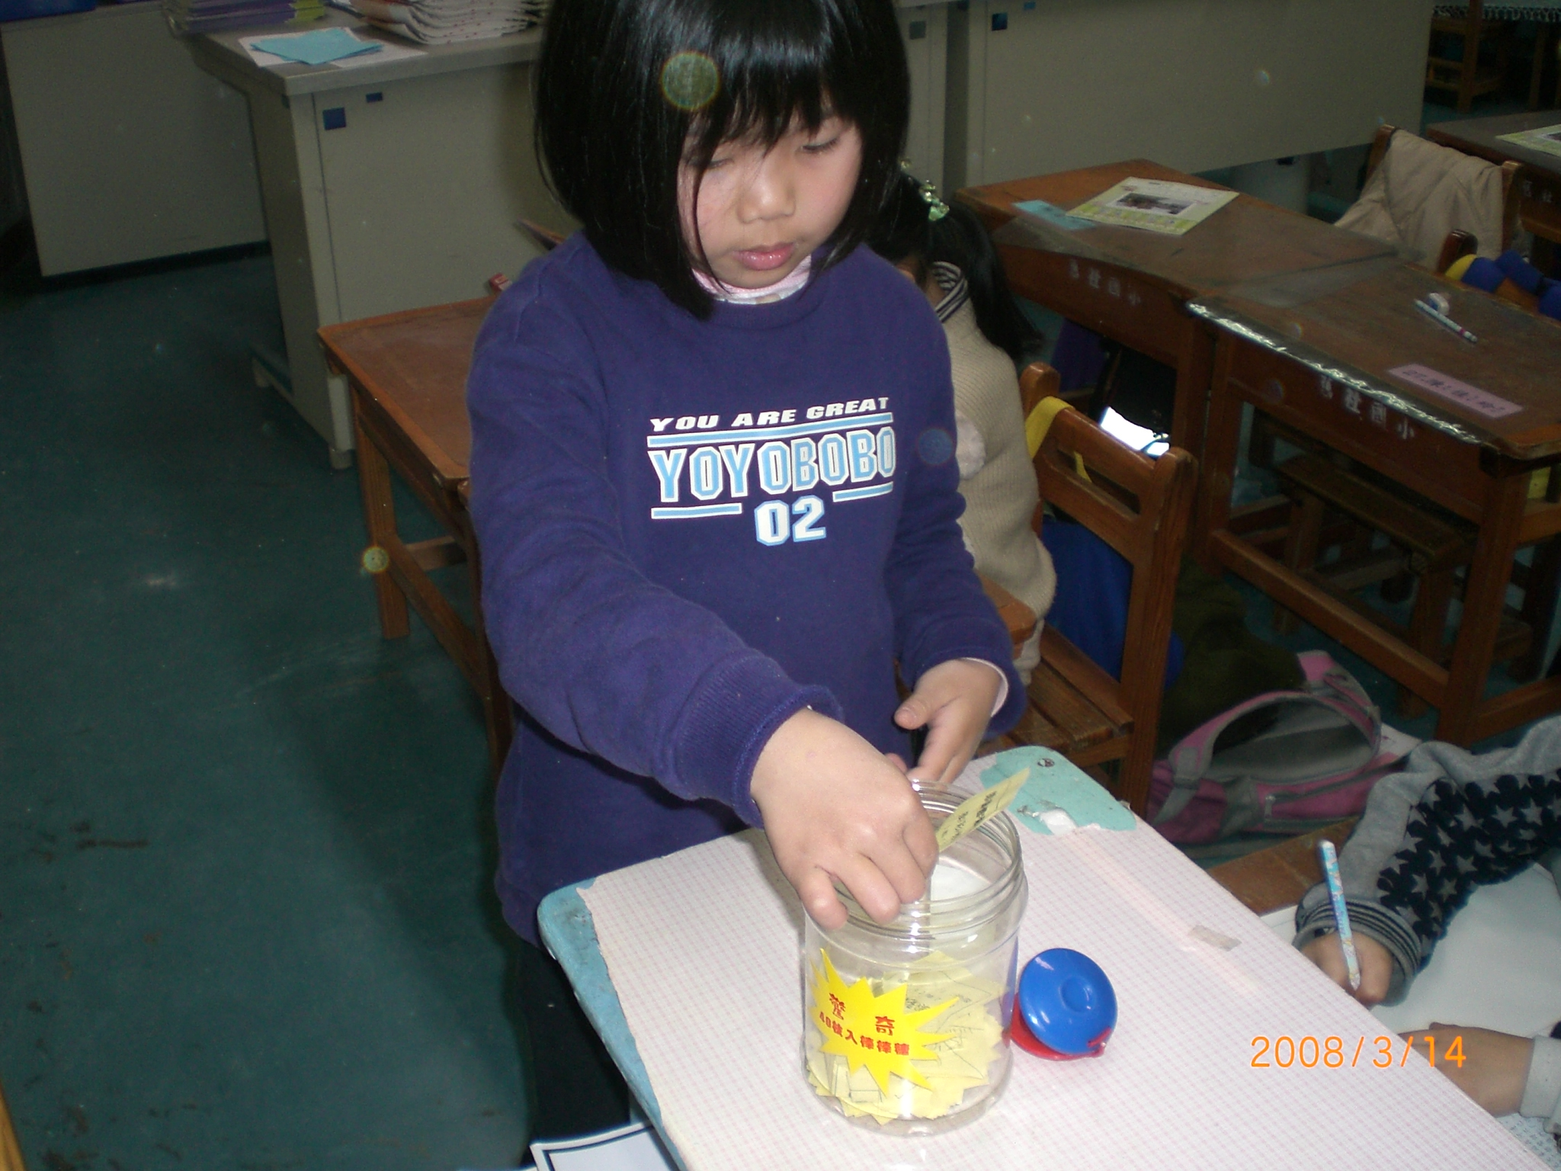
九、教學省思：
  - 小朋友藉由此次活動，更能了解如何去欣賞別人的優點，進而近一步去學習。
  - 「肯定自己」是此課程的重點，老師需著墨更多，讓小朋友強化自信心。
  - 「改進缺點」也是更進一步需要探討的主題，讓小朋友產生榮譽心是一個好方向。
十、補充事項：依據-舊社國小班級模範生選拔辦法 / 930910修訂
- 各班導師得提報各類模生最多五名，其中一名送市府表揚，其餘四名由學校頒發獎狀予表揚。
- 各班導師應於各班期初班級經營計畫中說明班級模範生選拔辦法並告知家長。
- 各班導師應於模範生產生後，應保留選拔過程之相關文件備查，並告知家長結果。
- 模範生之選拔應注意於過程中培養學生正確及健康之心態。

